Sistemas de Soporte a la Decisión
Máster en Fintech

PRÁCTICA 2
Analítica descriptiva con Tableau

Smart Wallet Tokenizada — Análisis de Adopción

2027

TEMA 2. ANALÍTICA DESCRIPTIVA

TUTORIAL TABLEAU

La práctica de esta semana está dedicada a la visualización de datos como herramienta de soporte a la decisión. La práctica se realizará con la herramienta Tableau coma un software de inteligencia de negocios para el análisis y la visualización de datos.
https://www.tableau.com/es-es/learn/training/20204

GUÍA DE LA PRÁCTICA 2. Visual Analytics con Tableua

Introducción

Una fintech ha desarrollado un módulo de Smart Wallet tokenizada en colaboración con un banco socio. La cartera permite a los clientes realizar pagos cotidianos con una tarjeta virtual y recibir un cashback en Stablecoins (tokens digitales con paridad 1:1 respecto al euro).

El banco socio quiere fomentar la adopción de esta nueva herramienta entre su base de 300.000 clientes. Para apoyar la decisión, disponemos de datos históricos del comportamiento financiero de todos ellos: demografía, ingresos, hábitos de gasto, uso de otras fintech, actividad de inversión y más.

El objetivo de esta práctica es analizar visualmente esos datos con Tableau para identificar el perfil de los clientes actuales y futuros adoptantes de la Smart Wallet, y extraer conclusiones de negocio accionables.

Herramientas

Tableau es una de las herramientas más utilizadas para la visualización de datos. Es un software intuitivo que permite analizar, visualizar y compartir información. Tableau permite importar datos desde bases de datos relacionales, cubos OLAP, bases de datos en la nube, hojas de cálculo y otras opciones.

A partir de estos datos, se pueden obtener diferentes visualizaciones, incluyendo mapas, así como otras opciones de analítica más avanzada.

Tableau se comercializa en diferentes versiones: Desktop (ediciones profesional y personal), Server, Online, Reader y Public (estas dos últimas son gratis). Nosotros usaremos la versión “Tableau for students”. En el guion de la práctica (abajo) tenéis la url de dónde descargarla.

Alternativas para la práctica

Existen otras herramientas y datos con los que puede completarse la práctica. Si el alumno prefiere alguna de estas alternativas puede hacerlo, pero solicitando previamente el visto bueno del profesor.

Otras herramientas
Una alternativa a Tableau para analítica visual, muy popular y utilizada, es Power BI de Microsoft
También es posible completar la práctica utilizando cualquier otra herramienta, como por ejemplo el lenguaje R+flexdashboard, Python, ….

Evaluación de la práctica

En el último apartado de la guía hay un resumen de lo que debe entregarse y la puntuación asignada a los distintos apartados.

Instalar Tableau

Para la práctica usaremos la versión para estudiantes de Tableau Desktop. Se puede descargar aquí https://www.tableau.com/academic/students. También podéis usar la versión pública (Tableau Public)

Descripción del conjunto de datos
Los datos son sintéticos, generados expresamente para esta práctica a partir de distribuciones estadísticas reales (padrón municipal del INE, datos de renta del IRPF por código postal, etc.). Contienen información de 300.000 clientes de un banco español y sus transacciones durante un trimestre.

El conjunto de datos se distribuye en tres ficheros:
Recomendación: para las primeras pruebas con Tableau, trabaja con una muestra de 10.000 clientes (filtra por idClientes <= 10.000). Cuando tengas soltura, usa el fichero completo.
clientes.txt | Un registro por cliente. Variables sociodemográficas y financieras.
transacciones.txt | Un registro por transacción. Todas las operaciones del trimestre de todos los clientes.
stablecoins.txt | Un registro por cliente. Indica si ya adoptó la Smart Wallet y su gasto mensual en Stablecoins.

Campos del fichero clientes.txt

idCliente | Identificador único del cliente
edad | Edad del cliente (18–100 años)
cp | Código postal de residencia
latitud_hogar longitud_hogar | Coordenadas geográficas aproximadas del hogar
tipo_empleo | Situación laboral: cuenta ajena, autónomo, parado, no trabaja
nivel_estudios | Primarios, Secundarios, Grado, Postgrado
usa_fintech | 1 si el cliente ya usa otras aplicaciones fintech; 0 si no
hipoteca_imp_inicial | Capital hipotecario pendiente (€). 0 si no tiene hipoteca
hipoteca_impagada | 1 si hay impago activo en la hipoteca; 0 si está al corriente
numero_hijos | Número de hijos a cargo
edad_hijo_mayor | Edad del hijo mayor (NaN si no tiene hijos)
antigüedad_anos | Años como cliente del banco
Campos del fichero stablecoins.txt

idCliente | Identificador único del cliente
adoptado | 1 si el cliente ya usa la Smart Wallet; 0 si todavía no
gasto_SC | Gasto mensual actual en Stablecoins (€).  Vale 0 para los no adoptantes

Campos del fichero transacciones.txt

idCliente | Identificador único del cliente
importe | Importe de la transacción (€)
tipo | Categoría del gasto: Ingreso, Seguro, Alimentacion, Restaurante, Centro_deportivo, Moda, Amazon, Gaming, Suscripcion, Inversion, Ocio Nocturno, Remesa
fecha | Fecha de la transacción en formato YYYY-MM-DD (Q1 2026: 01/01 – 31/03)

1. Objetivos
El objetivo es responder a cinco preguntas analíticas sobre los datos utilizando Tableau. Cada visualización que construyas aportará piezas del puzzle: quién es el adoptante tipo, qué señales financieras predicen la adopción y dónde se concentra el valor.
Sigue los pasos de la guía y guarda los resultados de cada paso. Al terminar, revisa las preguntas del apartado 8 y adapta o completa los resultados si es necesario. Solo hay que entregar las respuestas a las preguntas.

2. Conectando a los datos
Abre Tableau Desktop y conéctate al fichero que queremos analizar. Tableau puede tomar los datos de Excel, Access, texto en formato CSV y otros, así como conectarse a un servidor (incluyendo Google analytics, Yahoo,…). En este caso, nos conectamos al fichero “clientes.txt” desde la opción “Texto” en la pantalla de inicio. Una vez cargado, accede a la pestaña “Fuente de Datos (Data Source)”, donde podrás visualizar los diferentes campos y una muestra de las primeras filas del fichero.

Para enriquecer el análisis, añade el fichero “stablecoins.txt” y “transacciones.txt” arrastrándolos al panel de la Fuente de Datos. Aunque de forma tradicional se solía recurrir a una unión física de columnas (un LEFT JOIN estándar) —lo cual se realizaba haciendo doble clic sobre la tabla principal para "entrar" en la capa física y arrastrar la segunda tabla dentro de una ventana flotante de unión —, en las versiones modernas de Tableau es metodológicamente preferible trabajar en la capa lógica superior. Para ello, basta con arrastrar ambos archivos directamente al lado de “clientes.txt” en el lienzo principal, lo que establecerá de forma automática una Relación lógica representada visualmente por una línea. A continuación, en el menú de configuración que se despliega en la parte inferior, debes definir los campos del enlace conectando el campo “IdCliente” de “clientes.txt” con el campo “Id” de stablecoins.txt y “Id Cliente” de “transacciones.txt”. La gran ventaja de utilizar esta relación lógica frente al Join tradicional es que las tablas se mantienen completamente separadas e independientes en la memoria de la pantalla sin fusionarse físicamente en una sola matriz gigante; esto evita que por ejemplo e el caso de transacciones se duplique de forma masiva la información de los clientes por cada registro coincidente y garantiza que, al realizar análisis cruzados y arrastrar gráficos en tiempo real, Tableau calcule las medias demográficas reales sobre los individuos únicos sin que se alteren o ponderen mal.

Además, Tableau puede reconocer automáticamente los campos “latitud_hogar” y “longitud_hogar” como coordenadas geográficas. Si no lo hace, configura manualmente cada campo haciendo clic derecho sobre él y seleccionando “Función geográfica → Latitud / Longitud”.

Dimensiones y Medidas
Tableau clasifica los campos en dos grandes categorías:
- Dimensiones (azul): campos cualitativos o identificadores (tipo_empleo, nivel_estudios,...). Al añadirlos al lienzo, Tableau los usa para segmentar.

- Medidas (verde): campos numéricos que Tableau agrega automáticamente (ingresos, gasto_SC, importe...). La agregación por defecto es la suma; puedes cambiarla a media, máximo, etc.

Tableau genera también medidas automáticas: Número de registros (cuenta de filas) y las medidas calculadas de latitud/longitud si las ha detectado.

3. Crear gráfico básico
Pregunta. ¿Cuál es el tipo de empleo de los clientes?
Empecemos con una exploración básica:
- En el panel central verás una tabla (similar a las pívot table de Excel) con dos partes, filas y columnas, a las que debemos arrastrar las dimensiones y medidas que queremos representar, tomándolas de la zona de la izquierda. Arrastra tipo_empleo a Filas y Número de registros a Columnas.

- Tableau genera automáticamente la visualización que considera más adecuada para los datos cargados, siendo en este caso un diagrama de barras horizontal. No obstante, es posible modificar esta representación y elegir otra, como por ejemplo una tabla, seleccionando el icono correspondiente en el menú “Show Me”. Este tipo de visualización permite comparar de manera sencilla las distintas categorías representadas. Al observar los resultados, se pueden analizar las proporciones de cada grupo, identificando rápidamente cuáles tienen mayor o menor peso relativo dentro del conjunto de datos.

- Ahora añade el campo “adoptado” al estante Color (panel Marcas). Verás dos colores: 0 (no adopta) y 1 (sí adopta). Esto ya da una primera pista visual.

Nota: Para poder usar una variable como segmentador (por ejemplo, en Color), es necesario que sea una Dimensión, ya que Tableau utiliza las dimensiones para dividir los datos en categorías. Si el campo adoptado aparece como Medida, haz clic derecho sobre él en el panel de datos y selecciona “Convertir en Dimensión”.

- Cambia la agregación de Número de registros a Porcentaje de filas (menú Análisis → Porcentajes de → Fila) para ver qué fracción de cada empleo ha adoptado.

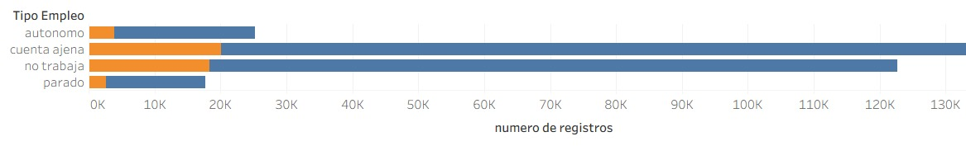
Figura 1: Tipo de empleo

Podríamos cambiar las filas por columnas (icono con una flecha de dos puntas) y el orden en el que se muestran los datos. Podemos cambiar el nombre a la hoja, llamándola empleo del cliente. Por último, podemos cambiar la imagen eligiendo “worksheet”, “copy image”.

4. Filtrando y ordenando
Pregunta: ¿Qué categorías de gasto generan más transacciones y cuál es su importe medio?

Para construir nuestro modelo predictivo de adopción de la Smart Wallet, necesitamos entender bien qué tipos de comportamiento de gasto registra el banco de sus clientes. Para este apartado necesitamos abrir una nueva hoja para explorar la tabla de “transacciones.txt” que contiene todas las operaciones del primer trimestre de 2026, con cuatro campos relevantes para este análisis: Id Cliente, importe, tipo y fecha. Al haber hecho una relación en vez de un join entre “clientes.txt” y “transacciones.txt” sabemos que los datos demográficos y de renta de un mismo cliente no se van a duplicar de forma masiva en cada una de las filas de sus transacciones, lo que provocaría que los resultados estuviesen muy distorsionados. La relación mantiene las tablas de forma independiente y permite que “clientes.txt” conserve sus 300.000 filas intactas mientras que “transacciones.txt” gestiona sus millones de registros de operaciones de manera limpia y precisa.

Abrimos una nueva hoja de trabajo en tableau y arrastramos “Recuento” a columnas y “Tipo” a filas. Para ver bien los movimientos de los usuarios, debemos ordenarlo; para ello se usa el icono ordenar, disponible en el centro de la barra de herramientas (cinta superior). Hay un icono para orden ascendente y otro para descendente. Elige el de orden descendente. Con la barra de desplazamiento se puede navegar por las diferentes transacciones.

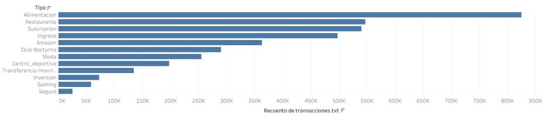
Figura 2 Recuento de transacciones por tipo

Como podemos observar, las categorías con más transacciones son Alimentación, Restaurante, Suscripción e Ingreso, lo cual tiene sentido: son operaciones recurrentes que casi todos los clientes generan cada mes. En el extremo opuesto aparecen categorías más selectivas como Gaming o Seguro. Sin embargo, el número de transacciones no lo es todo: una categoría con pocas operaciones puede concentrar importes muy elevados. Para verlo, sustituimos “Recuento” por “AVG(Importe)” en Columnas. Ahora el ranking cambia completamente: Inversión, Seguro, Ingreso y Transferencia Internacional pasan a encabezar la lista, mientras que Suscripción, pese a ser frecuente, tiene importes bajos.

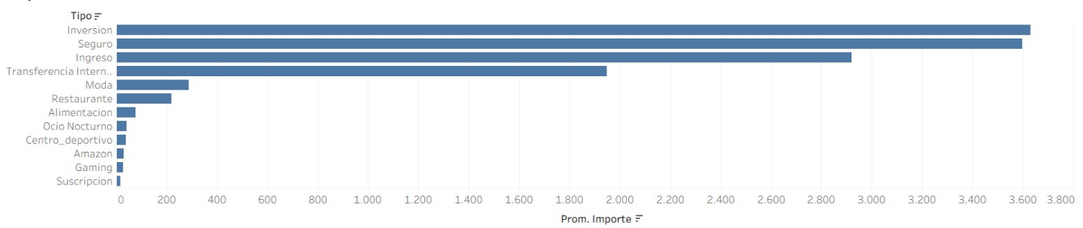
Figura 3 Importe medio por tipo de transacción

Una vez ordenadas las categorías, es el momento de explorar los datos con libertad usando filtros. Tableau permite combinar filtros sobre varias variables a la vez, lo que abre la puerta a preguntas muy interesantes. Por ejemplo: ¿gastan más en restaurantes los clientes jóvenes o los de mayor edad? ¿Los clientes que ya usan otras fintechs tienen un perfil de gasto diferente al resto? ¿Existe alguna diferencia en el importe medio de las transacciones entre clientes con estudios superiores y clientes con estudios primarios? ¿Los clientes que envían transferencias internacionales también tienden a invertir más? ¿Hay categorías de gasto que aparezcan casi exclusivamente en determinados rangos de ingresos? Para aplicar cualquiera de estos filtros, basta con arrastrar la variable deseada (por ejemplo, edad, nivel_estudios o usa_fintech) desde el panel de datos hasta la sección Filtros, y configurar el rango o los valores que queremos estudiar. No hay una única respuesta correcta: el objetivo es que, a través de estas exploraciones, vayas construyendo una intuición sobre qué tipo de cliente tiene un comportamiento financiero más sofisticado y activo, porque esa intuición será la base sobre la que después construirás el modelo predictivo.

Tomando como ejemplo una de las hipótesis más críticas para el modelo de riesgo, ¿presentan los clientes con problemas extremos de solvencia (hipoteca impagada) un perfil de gasto e ingresos visiblemente más contraído debido a su deuda?, para resolverla en Tableau aplicaremos un filtro directo sobre el ranking de importes medios que tenemos en pantalla. Para ello, primero debemos localizar la variable “hipoteca_impagada” en la barra lateral izquierda; dado que contiene valores numéricos (donde 0 es el comportamiento normal y 1 representa el impago activo), Tableau la clasificará por defecto como Medida. Por tanto, debemos hacer clic derecho sobre ella y seleccionar la opción "Convertir en dimensión" para que el programa la reconozca como un segmentador categórico de color azul. A continuación, basta con arrastrar esta variable hasta el estante de Filtros, lo que abrirá una ventana emergente de configuración donde debemos marcar exclusivamente la casilla del valor 1. Al aplicar esta acción, el lienzo se actualizará de manera simultánea y automática, eliminando al resto de la población y reajustando por completo la longitud de las barras de gasto y las escalas del eje.

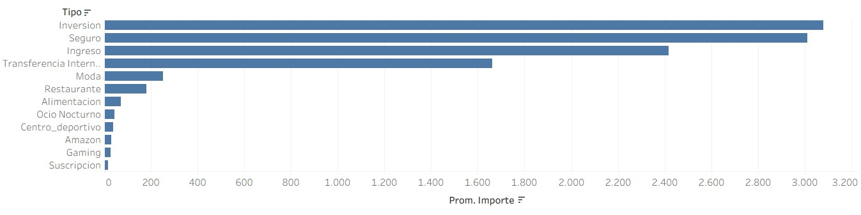
Figura 4 Clientes con hipoteca impagada

El objetivo es que, a través de estas exploraciones, vayas construyendo una intuición analítica sólida sobre qué tipo de cliente tiene un comportamiento financiero más sofisticado y activo.

5. Creando cuadros de mando (dashboards), más colores y más filtros
Pregunta: ¿El comportamiento de gasto de los clientes jóvenes es diferente al de los mayores?

Sabemos que la edad es una variable que condiciona enormemente los hábitos financieros. Para estudiarlo, vamos a crear una variable agrupada. Ve a Análisis → Campo calculado, escribe el nombre “franja_edad” y define la siguiente fórmula:

$$IF [edad] < 35 THEN "Joven" ELSE "Senior" END$$

Esto dividirá a los clientes en dos grupos: Joven (edad < 35) y Senior (edad ≥ 35).

Abre una nueva hoja y arrastra “Recuento” a Columnas (esto nos dará el número de transacciones de cada tipo) y “Tipo” a Filas. El campo tipo contiene únicamente 12 categorías bien definidas, por lo que no es necesario aplicar ningún filtro: todas aparecen en el gráfico y podemos compararlas directamente. Ordena los resultados de forma descendente para facilitar la lectura.

Ahora arrastra “franja_edad” a Columnas: se crearán dos columnas, una para Joven y otra para Senior. Para darle color al gráfico, Podemos colorear cada barra en función del tipo de transacción: arrastra el campo “Tipo” a la zona Marcas, concretamente al Color. Como ves, no hemos añadido información nueva, solo hemos facilitado la comparación visual.

Queremos tener dos gráficos independientes en lugar de uno combinado, para poder analizar cada franja de edad por separado. Para ello, duplica la hoja (igual que se haría en Excel) y en cada una de las dos copias, filtra uno de los grupos de edad (elige franja_edad, haz clic en Filtro y desmarca el grupo que no quieras ver). Dale a cada hoja el nombre adecuado: "Gasto Jóvenes" y "Gasto Seniors".

Para ver los dos gráficos que están en dos hojas, en un solo panel, usaremos un Dashboard para combinarlos. Junto al icono "nueva hoja" encontrarás el icono "nuevo dashboard"; haz clic y llámalo "Gasto por franja de edad". En el panel lateral izquierdo verás todas las hojas disponibles: arrástralas al dashboard y colócalas una al lado de la otra. Puedes configurar el formato, mostrar u ocultar el título y exportarlo como imagen para incluirlo en tu informe.

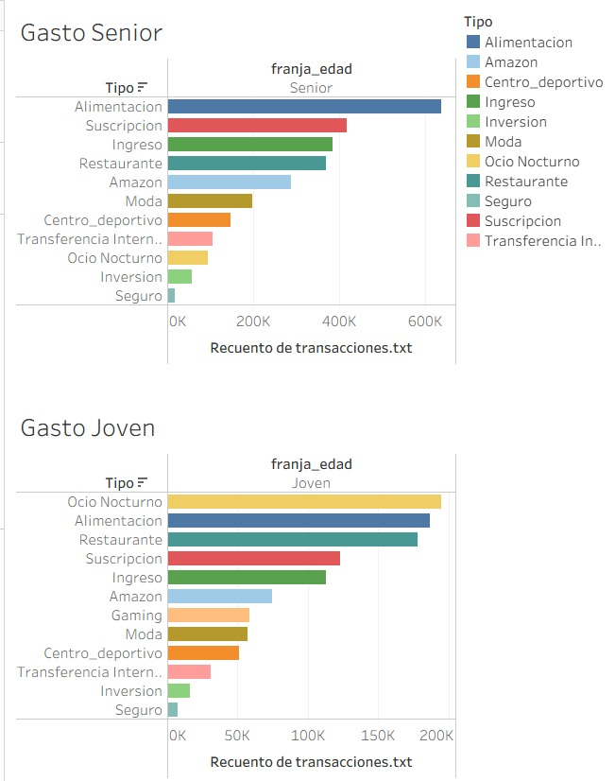
Figura 5 Tipo de transacción por franja de edad

Una vez montado el dashboard, observa con atención las diferencias: ¿hay categorías que destacan claramente en uno de los dos grupos? ¿Cambia el peso relativo de categorías como Inversión, Gaming u Ocio Nocturno? ¿Y si sustituyes Recuento por AVG(Importe), cambia también el ranking? Anota tus observaciones, porque lo que encuentres aquí tendrá mucho que ver con lo que el modelo predictivo acabe aprendiendo.

6. Otros tipos de gráficos
Pregunta: ¿Cambia el importe total de las transacciones según la época del año?

El fichero transacciones.txt contiene el campo “Fecha” con todas las operaciones del Q1 2026 (del 1 de enero al 31 de marzo). Vamos a analizar cómo evoluciona el gasto día a día a lo largo del trimestre.

Abre una nueva hoja y arrastra "Fecha" a Columnas y SUMA(Importe) a Filas. Haz clic en la flecha del campo fecha en el estante Columnas y selecciona "Fecha exacta" para que el eje muestre cada día individualmente. Para comparar el comportamiento entre adoptantes y no adoptantes de la Smart Wallet, arrastra "Adoptado" al área Color de la zona Marcas: verás dos líneas, una por cada grupo.
Observa el gráfico con atención: ¿se aprecia el arranque lento de enero (cuesta de enero)? ¿Hay un pico visible alrededor del 14 de febrero? ¿El gasto de los adoptantes crece más rápido hacia marzo que el del resto?

Para afinar el análisis podemos colorear las líneas por tipo de transacción en lugar de por adoptado. Sustituye "Adoptado" en el área Color por el campo "Tipo": ahora cada categoría (Alimentacion, Moda, Restaurante, etc.) aparece con su propio color. Además, puedes filtrar por las categorías que te interesen usando el campo "Tipo" en la zona Filtro.

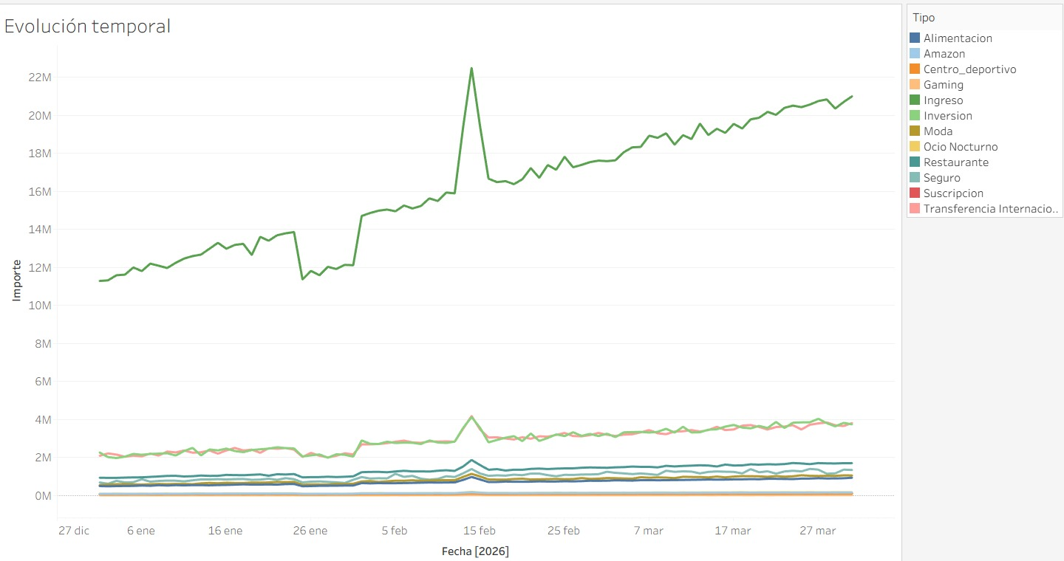
Figura 6 Evolución transacciones

Pregunta: ¿Cambia el número de transacciones a lo largo del trimestre?

El importe total puede crecer simplemente porque los clientes gastan más en cada operación, o porque hacen más operaciones. Para separar ambos efectos, vamos a repetir el análisis anterior pero midiendo el número de transacciones en lugar del importe.

Duplica la hoja anterior (clic derecho en la pestaña → Duplicar) y sustituye SUMA(Importe) en Filas por RECUENTO(transacciones). ¿La evolución tiene la misma forma que la del importe, o hay diferencias?

Pregunta: ¿Cómo varía el gasto en Stablecoins según el perfil del cliente adoptante?

El diagrama de cajas y bigotes permite analizar no solo la mediana del gasto en Stablecoins, sino también su dispersión y la presencia de valores atípicos entre distintos perfiles de clientes.
Para construirlo en Tableau, abre una nueva hoja y arrastra la variable “Adoptado” a la zona de filtros, seleccionando únicamente el valor 1 para considerar exclusivamente a los clientes que han adoptado la Smart Wallet. A continuación, arrastra “Tipo Empleo” a Columnas y “gasto SC” a Filas.

Asimismo, arrastra el identificador único de cliente (ID Cliente) a la sección de Detalle, con el fin de asegurar que el gráfico represente correctamente la distribución del gasto a nivel individual. En el panel “Mostrarme”, selecciona el diagrama de cajas y bigotes.
Observa el gráfico con atención: ¿qué tipo de empleo presenta mayor variabilidad en el gasto en Stablecoins? ¿Y mayor mediana? ¿Cambia el patrón entre clientes con hipoteca impagada y sin ella dentro de cada tipo de empleo?
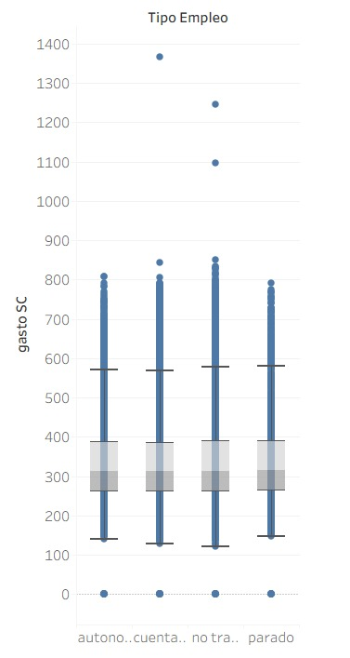

Figura 7 Distribución del gasto SC según situación laboral

7. Análisis de porcentajes
Pregunta: ¿Qué perfil sociodemográfico tienen los clientes que ya han adoptado la Smart Wallet?

Antes de comenzar, haz clic derecho sobre el campo edad en el panel de campos y elige Convertir a dimensión, para que Tableau lo trate como una categoría y no como una medida.

- Adopción por grupos de edad

Abre una nueva hoja y arrastra edad a Columnas y Número de registros a Filas. Arrastra adoptado a la zona Marcas, concretamente al Color. Tableau generará automáticamente la tabla que considera más adecuada.

Con la edad año a año el gráfico tiene demasiado detalle. Para agruparla en intervalos haz clic derecho sobre “Edad” en listado de variables de la izquierda → Crear grupo y agrupa en intervalos del tamaño que consideres. Sustituye el campo “Edad” original por el grupo recién creado.

Para ver porcentajes en vez de valores absolutos, ve al menú Análisis de la barra superior y elige Porcentajes de → Columna, de forma que el cálculo se haga sobre el total de cada tramo de edad. Cambia el tipo de visualización a barras apiladas desde el panel Mostrarme: ahora puedes ver de un vistazo qué tramos de edad concentran mayor tasa de adopción. ¿Qué tramo destaca claramente?
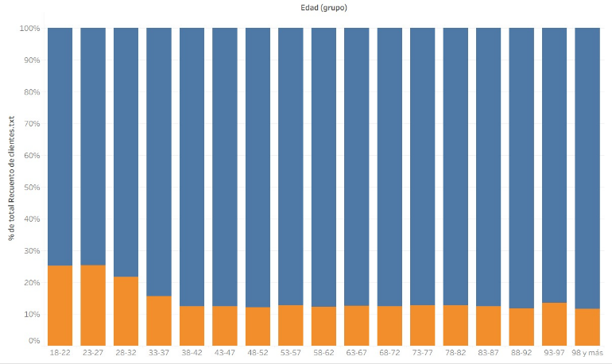
Figura 8 Adopción por grupos de edad
- Adopción por nivel de estudios y uso de Fintech

Ahora, abre una nueva hoja y arrastra “Usa Fintech” y “Nivel Estudios” a Columnas, “Número de registros” a Filas y “Adoptado” a la zona Marcas, concretamente al Color. Se crearán dos paneles, uno para clientes que usan otras fintechs y otro para los que no, y dentro de cada panel verás las barras desglosadas por nivel educativo.

Activa Porcentajes de → Columna dentro de panel desde el menú Análisis para que el cálculo de porcentajes se haga de forma independiente en cada panel. ¿Cambia el patrón de adopción según el nivel educativo cuando el cliente ya usa otras fintechs?

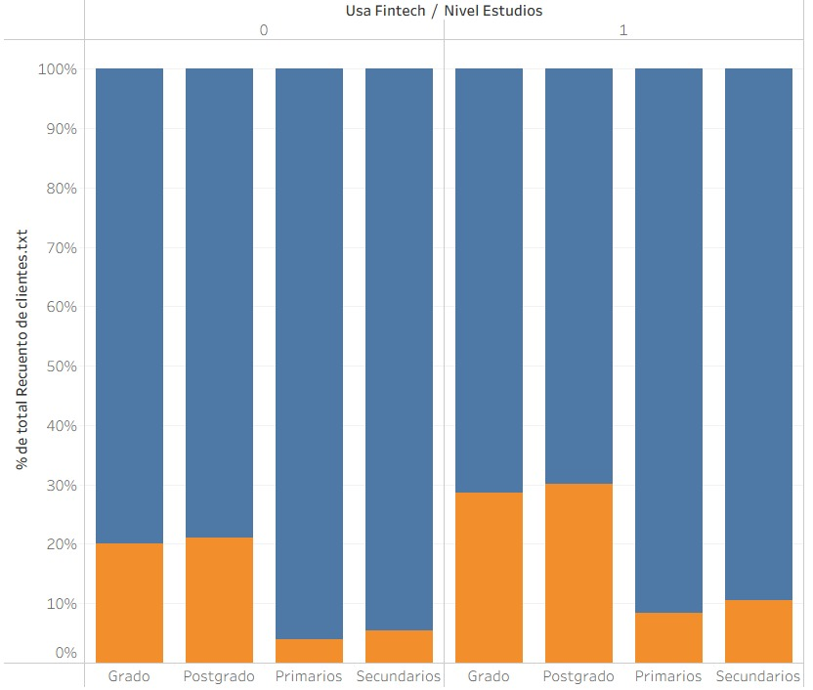
Figura 9 Adopción por estudios y familiarización con fintech

Prueba ahora a sustituir nivel_estudios o usa_fintech por otras variables del perfil del cliente como tipo_empleo, numero_hijos o franja_edad. ¿Hay alguna combinación que muestre un patrón de adopción especialmente claro?

8. Usando mapas

Pregunta: ¿Dónde se concentran los adoptantes de la Smart Wallet?

En la base de datos cada cliente tiene asignadas unas coordenadas de domicilio (Latitud Hogar y Longitud Hogar). Queremos ver si la adopción de la Smart Wallet tokenizada tiene una distribución geográfica uniforme por todo el territorio español o si, por el contrario, aparecen zonas de alta concentración.

Abre una nueva hoja y arrastra "Longitud Hogar" a columnas y "Latitud Hogar" a filas. Verás que Tableau los coloca como "PROM(Longitud Hogar)" y "PROM(Latitud Hogar)": los está tratando como medidas numéricas y calculando su promedio, lo que te dará un único punto en el centro geográfico de todos los clientes en lugar de un mapa. Para corregirlo, haz clic derecho sobre cada uno de estos campos directamente en las barras de filas y columnas y selecciona "Dimensión": así Tableau deja de agregar el valor y trata cada coordenada como un atributo individual de cada cliente, y el mapa debería aparecer automáticamente. Si aun así no lo hace, haz clic derecho sobre cada campo en el panel de datos de la izquierda, selecciona "Función Geográfica" y asígnale "Longitud" y "Latitud" respectivamente.

Ahora verás 300.000 puntos individuales sobre el mapa de España, uno por cliente, lo que resulta muy denso. El problema es que latitud y longitud son coordenadas únicas para cada persona: Tableau no puede agrupar automáticamente a los clientes que viven cerca, por lo que el mapa queda saturado, siendo imposible distinguir zonas de alta concentración. Para solucionar esto, vamos a usar el campo "Cp" (código postal) en lugar de las coordenadas individuales. Elimina latitud y longitud de filas y columnas, arrastra "Cp" al área de detalle de la zona Marcas y asígnale el rol geográfico "Código postal" (clic derecho sobre cp en el panel de datos → Función Geográfica → Código postal). Si los códigos no se reconocen correctamente, haz clic derecho sobre el mapa y elige "Editar ubicaciones" y asegúrate de que el país está fijado a "Spain".

Para ver únicamente los adoptantes, arrastra "Adoptado" a la zona Filtros y marca solo el valor 1. Tableau habrá elegido automáticamente un mapa de densidad, donde las zonas con más adoptantes aparecen en un color más intenso y las zonas vacías en un color más claro. Observarás que la intensidad no se distribuye uniformemente: aparecen concentraciones claras en diferentes ciudades.

Esta visualización nos da una buena idea de la distribución general, pero no nos permite comparar fácilmente cuántos adoptantes hay en cada zona. Para eso, cambia el tipo de visualización a "Mapa de símbolos" y arrastra "Id Cliente" al área Tamaño con la agregación "Recuento (Count)": ahora cada código postal aparece como una burbuja cuyo tamaño es proporcional al número de adoptantes de esa zona, lo que permite comparar el peso de cada ciudad de un solo vistazo. ¿Cuál de las dos visualizaciones comunica mejor la idea de concentración geográfica?

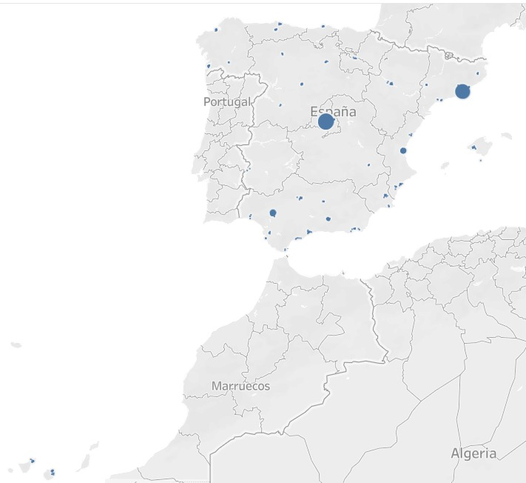
Figura 10 Mapa de concentración de adoptantes

Pregunta: ¿Varía el gasto medio en la Smart Wallet según la zona geográfica?

Queremos ver si los adoptantes de las ciudades con mayor concentración también gastan más en la Smart Wallet, o si el perfil de gasto es similar en todas las ciudades.

Abre una nueva hoja. Arrastra "Cp" a la zona de detalle de la zona Marcas y asígnale el rol geográfico "Código postal" si no lo tiene ya asignado del ejercicio anterior. Se generarán automáticamente los campos Longitud y Latitud y aparecerá el mapa. Cambia el tipo de visualización a "Mapa de símbolos". Filtra para quedarte solo con adoptado = 1, arrastra "Id Cliente" al área Tamaño con la agregación Recuento y arrastra "Gasto SC" al área Color con la agregación Promedio. Elige una paleta de color secuencial (por ejemplo, rojo claro a rojo oscuro) donde el rojo más oscuro indique mayor gasto medio: así el tamaño de cada burbuja te dirá cuántos adoptantes hay en esa zona y el color cuánto gastan de media.

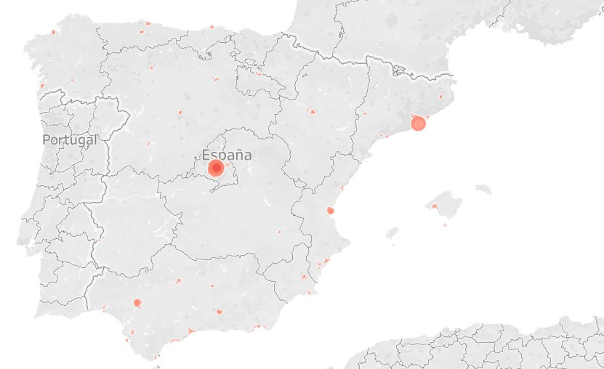
Figura 11 Gasto medio en Stablecoins por CP

9. Entregable de la práctica
Ahora que ya has seguido todos los pasos, prepara la memoria de la práctica, contestando a las siguientes preguntas. No olvides que todas las imágenes y cuadros de mando que entregues tengan un título adecuado

Pregunta 1 (1 punto): Entrega el dashboard que comprende el perfil de gasto por tipo de transacción entre dos franjas de edad (jóvenes vs. Senior). ¿Qué categorías de gasto tienen mayor peso o relevancia para cada uno de los grupos? Justifica tu respuesta analizando si ambos perfiles priorizan los mismos tipos de transacciones.

Pregunta 2 (1 punto): Entrega una visualización que permita comparar la evolución del importe transaccionado durante el Q1 2026 entre los adoptantes de stablecoins y los no adoptantes. Comenta los principales patrones observados, incluyendo la posible presencia de la "cuesta de enero" y de un pico en torno a San Valentín.

Pregunta 3 (2 puntos): Entrega la visualización del boxplot de gasto en Stablecoins por tipo de empleo. ¿Qué tipo de empleo presenta mayor gasto medio? ¿Y mayor variabilidad? Explica qué patrón observas respecto a los clientes con hipoteca impagada.

Pregunta 4 (2 puntos): Entrega el análisis de adopción por perfil sociodemográfico (grupos de edad + nivel de estudios + uso de fintech). ¿Qué combinación de variables muestra el patrón de adopción más claro? Justifica tu elección de visualización.

Pregunta 5 (1 punto): ¿Dónde se concentran la mayoría de los adoptantes? ¿Coinciden esas zonas con las que tienen mayor gasto medio?
Pista: ten cuidado con los códigos postales que tienen muy pocos adoptantes, ya que su gasto medio puede estar condicionado por valores atípicos (uno o dos clientes con un gasto muy alto o muy bajo pueden desviar bastante la media en una zona con poca muestra), alterando el rango de gastos medios que observas en el mapa.

Pregunta 6 (opcional, 2 puntos): Elige algún aspecto de los datos que consideres interesante y que no esté recogido en las preguntas anteriores. Describe la pregunta analítica, el tipo de visualización elegida y las conclusiones que extraes.

Pregunta 7 (1 punto): Conclusiones sobre Tableau (máx. 300 palabras): ¿qué ventajas e inconvenientes has encontrado frente a otras herramientas que conozcas?

